Departamento de Ciencias de la Computación (DCCO)

Ingeniería en Tecnologías de la Información

Prueba de Caja Blanca

**“Funcionalidad del Carrusel”**

Versión 1.0

**Integrantes**

Salazar Belén

Saa Ikian

Sani Luis

Sánchez Edgar

ACCESO DE USUARIO ADMINISTRADOR

1.- CÓDIGO FUENTE

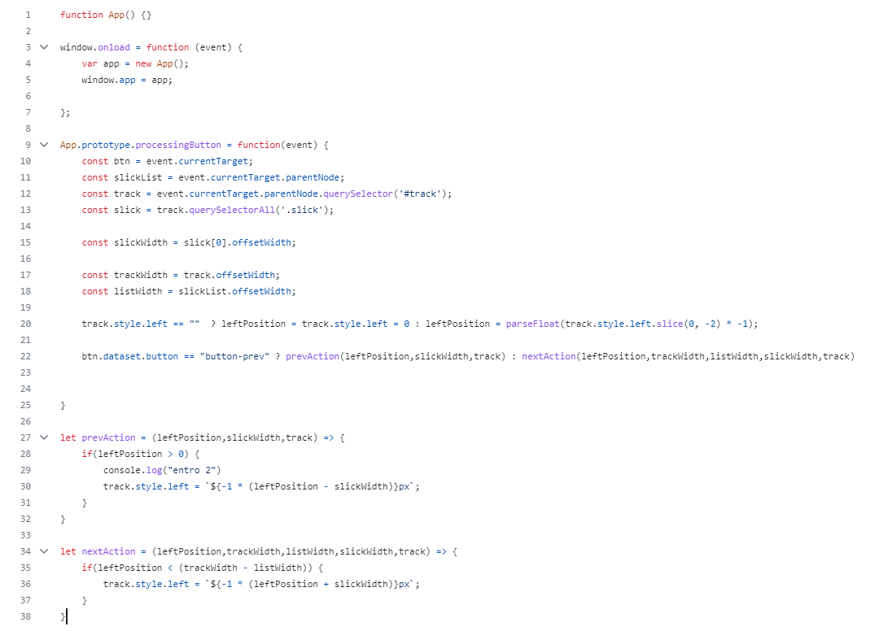

Ilustración Codigo fuente de funcionalidad del carrusel de imágenes

2.- DIAGRAMA DE FLUJO

let prevAction = (leftPosition,slickWidth,track) => {

V

if(leftPosition > 0)

console.log("entro 2")

track.style.left = `${-1 * (leftPosition - slickWidth)}px`;

F

let nextAction = (leftPosition,trackWidth,listWidth,slickWidth,track)

3.- GRAFO

Numerar cada uno las líneas de código

Dibujar los grafos de flujos

Calcular y definir los caminos

Estructuras condicionales IF

**Complejidad ciclomática**

V(g)= E-N +2

Donde

E = cantidad de aristas = 6

N = Cantidad de nodos = 6

V(g) = 6 – 6 +2 = 2

**Rutas:**

R1: 1, 2, 3, 4, 5, 6

R2: 1, 2, 3, 5, 6